Vice-prefeita de Cáceres e outras lideranças do Mato Grosso assinam ficha de filiação ao PSB
25/10/2019

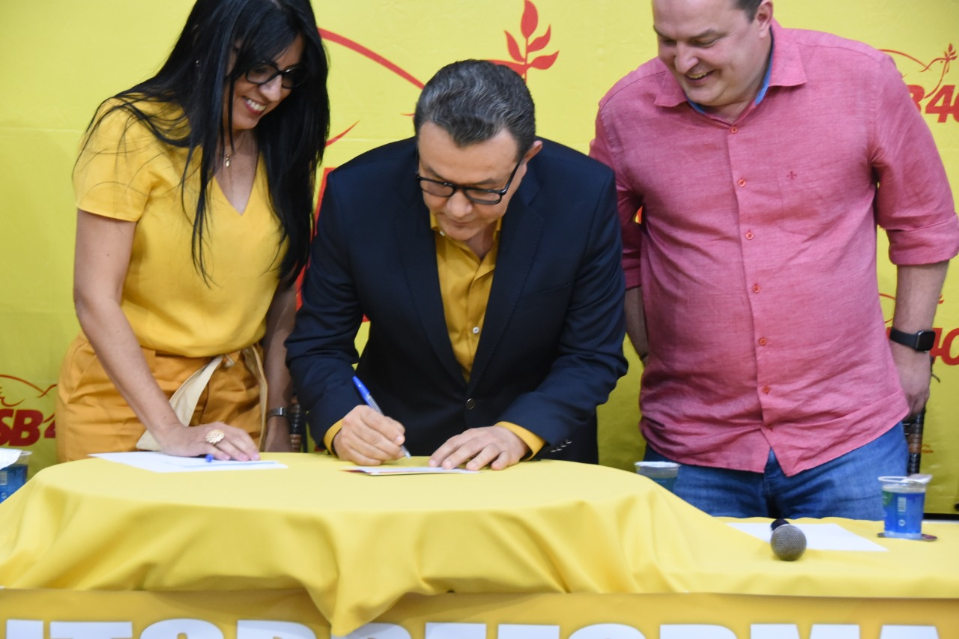
O presidente nacional do PSB, Carlos Siqueira, abonou a ficha de filiação da vice-prefeita de Cáceres, Eliene Liberato, e de outras lideranças do Estado do Mato Grosso, em ato na Câmara Municipal, na noite desta sexta-feira (25).
Em seu discurso de boas-vindas, Siqueira disse que os novos filiados optam por ingressar em um partido com histórico de serviços prestados à causa do povo brasileiro. “Sejam muito bem-vindos. O nosso partido é um partido de agregação. Não é um partido do ‘nós e eles’. O nosso partido tem a vocação histórica de unir o povo brasileiro”, afirmou.
Aos presentes, Siqueira destacou que o PSB contribui para a solução da crise na política promovendo a sua autorreforma, que terá início em uma conferência nacional em novembro, no Rio de Janeiro. Para Siqueira, é preciso aperfeiçoar as práticas partidárias e repensar o partido para atrair brasileiros e brasileiras que possam contribuir com as mudanças políticas e sociais que o país precisa.
“Decidimos dar a nossa contribuição à mudança do sistema político, que necessita de ser mudado. Por isso nosso partido se adianta. Não é uma autorreforma cosmética, não é uma autorreforma para mudar o nome, porque temos orgulho do nosso nome, do nosso partido, dos nossos princípios. Precisamos atualizar o nosso manifesto e o nosso programa, porque nosso partido vem de uma longa história, desde o ano de 1940”, explicou.
“Os partidos e o nosso em particular não é um fim em si mesmo. Nós não vivemos para o nosso partido, nós vivemos para a população, porque a finalidade de um partido é servir a população. E se a finalidade não for servir a população, não deveria nem existir”, afirmou o presidente do PSB.
Emocionada, a vice-prefeita de Cáceres, Eliene Liberato, agradeceu aos familiares e aos novos correligionários pelo apoio. “A coragem é o primeiro ato importante porque promove todos os outros atos. E é com essa coragem que venho para o PSB para que, junto com os companheiros, possamos consolidar um projeto que seja exequível e que atenda as necessidades da população de Cáceres, um município punjante economicamente, mas, como os outros municípios do país, com desigualdades sociais”, afirmou Eliene.
Em sua fala, Eliene também destacou alguns dos desafios que precisam ser enfrentados no município e defendeu a participação da mulher na política e nos espaços de poder. “Quando há equidade de participação entre homem e mulher, a gestão anda”, afirmou a vice-prefeita, que é professora e está em seu segundo mandato.
Autor da Lei da Transparência, o ex-senador falou do projeto de lei da Gestão Compartilhada como novo instrumento para aperfeiçoamento do exercício da cidadania. Pela proposta, grupos de cidadãos organizados em aplicativos de mensagens poderão acompanhar a execução do orçamento financeiro e físico de obras de suas cidades, por exemplo.
“A transparência foi pensada para aproximar o cidadão do poder público. Mas não foi suficiente para mobilizar o cidadão, porque o cidadão precisa tomar conta daquilo que é seu. E esses instrumentos de cidadania estão escritos no processo de autorreforma”, afirmou Capi.
O presidente do diretório do PSB-MT, deputado estadual Max Russi disse que PSB sairá fortalecido nas eleições municipais de 2020 no Estado e que candidatura de Eliene à Prefeitura de Cáceres será prioritária no Estado. “Não tenho dúvida de que sairemos dessa eleição no próximo ano entre os maiores partidos em número de prefeitos e vereadores, com propostas sérias”, destacou.
Russi afirmou que a autorreforma do PSB é inovadora na história política do país e disse que o partido fará, neste processo, um projeto de trabalho para o desenvolvimento nacional. “As administrações do PSB no Brasil são administrações que têm conseguido resultados para diminuir a desigualdade social. Eliane vem para um partido que tem exemplos de gestões”, elogiou.
O vice-presidente estadual do partido, deputado Dr. Eugênio, falou da sua trajetória profissional e política no Araguaia e destacou o esforço dos socialistas para o fortalecimento do PSB na região e em todo o Estado. “Estamos com um projeto para fazer com que o PSB no Estado do Mato Grosso seja forte e respeitado. No Araguaia, teremos candidaturas em quase todos os municípios. Vamos sair extremamente fortalecidos nas eleições de 2020, e Eliene será peça fundamental neste processo”, afirmou.
Assessoria de Comunicação/PSB nacional

